Бөлім: | Тығыздық
Педагогтің аты-жөні:
Күні:
Сыныбы: | 7
Қатысушылар саны:
Сабақтың тақырыбы: | №3 зертханалық жұмыс: «Сұйықтар мен қатты денелердің тығыздығын анықтау»
Оқу бағдарламасына сәйкес оқу мақсаттары: | 7.2.2.14 – сұйықтар мен қатты денелердің тығыздығын тәжірибе арқылы анықтау; 7.1.3.3 – физика кабинетінде қауіпсіздік ережелерін білу және сақтау.
Сабақтың мақсаты: | Оқушылар тәжірибе арқылы сұйықтар мен қатты денелердің тығыздығын анықтайды; өлшеу құралдарын дұрыс пайдалана отырып есептеу жүргізеді; алынған нәтижелерді талдап, қорытынды жасайды.
Құндылықтарды дарыту: | Әділдік және жауапкершілік – топтық жұмыс барысында әділ бағалау, зерттеу құралдарымен ұқыпты жұмыс істеу арқылы жауапкершілікті дамыту.
Апта дәйексөзі: | «Жауапты бала – жақсы дос.»

Кезең (уақыты) | Мұғалімнің іс-әрекеті | Оқушының іс-әрекеті | Бағалау (10 баллдық жүйе) | Ресурстар
1. Ұйымдастыру кезеңі (3 мин) | - Сәлемдесіп, сыныптағы тәртіп пен құралдардың дайындығын тексереді.- Қауіпсіздік ережелерін еске түсіреді.- Сабақтың мақсаты мен бағалау критерийлерін таныстырады. | - Сәлемдеседі, құралдарын дайындайды.- Қауіпсіздік ережелерін қайталайды.- Сабақтың мақсатымен танысады. | Критерий: Оқушы сабаққа дайын, ережені біледі. Дискриптор: ✔ Қауіпсіздік ережесін айтады – 1 балл | Қауіпсіздік нұсқаулығы, плакаттар
2. Білімді жаңарту (7 мин) | - Сұрақтар арқылы өткен тақырыпты қайталайды Немесе интерактивнті викторина өтеді:  1) Тығыздық дегеніміз не?  2) Формуласы мен өлшем бірлігі?3) Зат массасы мен көлемі арасындағы байланыс?- «Ойлан, жұптас, бөліс» әдісімен талдау жасатады. | - Сұрақтарға жауап береді, жұппен ой бөліседі.- Тығыздықты есептеудің мысалдарын келтіреді. | Критерий: Тығыздық формуласын біледі және қолдана алады. Дискриптор: ✔ Формуланы дұрыс жазады – 1 балл✔ Өлшем бірлігін дұрыс атайды – 1 балл | Презентация, тақта, формулалар    
3. Жаңа білімді меңгеру (10 мин) | - Тәжірибе мақсатын түсіндіреді: «Сұйық пен қатты дененің тығыздығын анықтау».- Құрал-жабдықтарды көрсетіп, пайдалану тәсілін түсіндіреді: мензурка, таразы, су, металл дене.- Тығыздықты анықтау формуласы: ρ = m/V.- Тәжірибені орындау алгоритмін түсіндіреді:1) Дененің массасын өлше;2) Денені сұйыққа батырып, көлемін анықта;3) Формула арқылы тығыздықты есепте.- «Зерттеу сұрағы»: «Неліктен бірдей көлемдегі ағаш пен темірдің массалары әртүрлі?» | - Тәжірибе мақсатын жазады.- Құралдармен жұмыс істеу тәсілін меңгереді.- Сұраққа өз пайымын ұсынады. | Критерий: Тәжірибе алгоритмін түсінеді. Дискриптор:✔ Формуланы қолдана алады – 1 балл✔ Физикалық шамаларды ажырата алады – 1 балл | Металл дене, су, мензурка, таразы, дәптер
4. Практикалық жұмыс (20 мин) | Тапсырма 1 (функционалдық сауаттылық):Өлшеу құралдарын пайдаланып, ағаш пен алюминий кесегінің тығыздығын анықта.  Тапсырма 2 (сабақ мақсатына жету):Су мен майдың тығыздығын салыстыр. Неліктен май су бетінде қалады?  Тапсырма 3 (ұлттық құндылық):Қазақтың ағаштан, темірден бұйым жасаушы ұсталары тығыздықты қалай ескерген? (талқылау «Білікті ұста – ел қазынасы» тақырыбында).Әдістер: жұптық зерттеу, салыстыру, «ой бөлісу».Қауіпсіздік ережесі: сұйықтықтармен абайлап жұмыс істеу. | - Әр топ берілген денелердің массасы мен көлемін өлшейді.- Формула арқылы тығыздықты есептейді.- Қорытынды шығарады, пікірін дәлелдейді.- Ұлттық дәстүр мысалында ұсталық еңбектің физикалық маңызын түсіндіреді. | 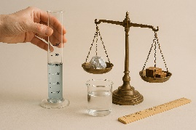  Критерийлер:✔ Формуланы дұрыс қолданады – 2 балл✔ Алынған нәтижені салыстырады – 2 балл✔ Ұлттық мысал келтіреді – 1 балл | Зертханалық құралдар жиынтығы, плакат «Ұсталық өнер»
5. Рефлексия (3 мин) | - «Бағдаршам» әдісі арқылы оқушылар өз түсінігін бағалайды.- «Бүгін мен білдім...» сөйлемін жалғастыру. | - Түстер арқылы өз деңгейін бағалайды:🟢 – бәрін түсіндім🟡 – кейбірі түсініксіз🔴 – әлі қиындық бар | Критерий: Өз оқуын талдай алады.  Дискриптор: ✔ Рефлексия жасайды – 1 балл | Стикерлер, плакат  
6. Үй тапсырмасы (2 мин) | - Зерттеу жұмысын ұсынады:Тапсырма: «Әртүрлі сұйықтардың (су, сүт, май) тығыздығын салыстыру».- ИИ қолдану: ChatGPT немесе Google Bard арқылы «тығыздықтың табиғаттағы және тұрмыстағы маңызы» туралы ақпарат іздеу.- Нәтижесін сурет, кесте түрінде әкелу. | - Зерттеу жұмысын орындауға бағыт алады.- AI құралымен ақпарат іздеуді үйренеді. | Бағаланбайды (өздік жұмыс)  | ChatGPT, Google Bard

🧪 Зертханалық жұмыс: Механикадағы күштер мен тығыздық құбылысы
Аты-жөні__________________________________________________________________________________________

🔹 Тапсырма 1. (Функционалдық сауаттылық)
Тақырып: Өлшеу құралдарын пайдаланып, ағаш пен алюминий кесегінің тығыздығын анықтау
Мақсат: Оқушы нақты өлшеулер жүргізіп, алынған деректер бойынша дененің тығыздығын анықтайды және нәтижені түсіндіреді.
Қажетті құралдар: мензурка, таразы, алюминий және ағаш кесектері, су, сызғыш, дәптер.
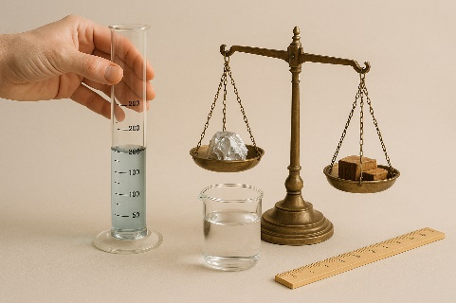
Нұсқаулық:
- Әр топқа ағаш пен алюминий кесегі беріледі.
- Дене массасын таразы арқылы өлше.
- Дене көлемін мензурка көмегімен анықта (суға батырып, көлем айырмасын есептеу).
- Формула бойынша есепте
- Алынған мәндерді салыстырып, қорытынды жаса.

Сұрақ:
– Қай дененің тығыздығы жоғары? Бұл оның молекулалық құрылысымен қалай түсіндіріледі?
Тәжірибе реті | Тығыздығы анықталатын дене | Дененің массасы (г) | Дененің көлемі (${см}^{3}$) | Тығыздық $ρ =\frac{m}{V}$
 |  |  |  | $$\frac{гр}{{см}^{3}}$$ | $$\frac{кг}{м^{3}}$$
1
2
3
Қорытынды____________________________________________________________________________________
______________________________________________________________________________________________________________________________________________________________________________________________________

Бағалау критерийлері: ✔ Формуланы дұрыс қолданады – 2 балл, ✔ Нәтижені кестеге енгізіп, салыстырады – 2 балл, ✔ Қорытынды жазады – 1 балл

🔹 Тапсырма 2. (Сабақ мақсатына жету)
Тақырып: Су мен майдың тығыздығын салыстыру. Неліктен май су бетінде қалады?
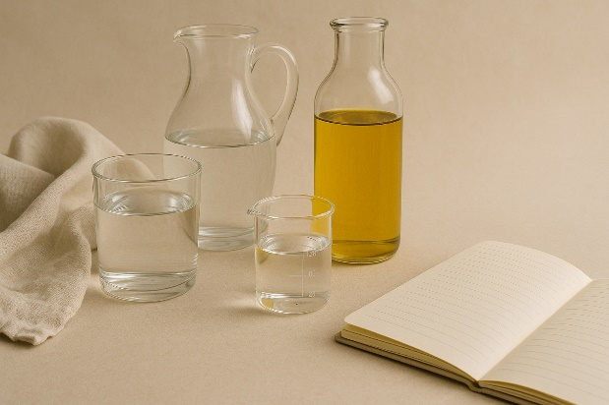
Мақсат: Заттардың тығыздықтарын салыстырып, сұйықтардың қасиеттерін өмірмен байланыстырып түсіндіру.
Құралдар: мөлдір ыдыстар, су, өсімдік майы, шүберек, дәптер.
Нұсқаулық:
- Екі мөлдір ыдысқа су және өсімдік майын құй, тараз және мензурка арқылы сұйықтықтардың массасы мен көлемін анықта, кестеге жаз
- Майды судың бетіне құйып, сұйықтардың орналасуын бақыла.
- Қорытынды жаса: Неліктен май судың үстінде қалды?
- Тығыздық формуласы арқылы түсіндір
Сұрақтар:
– Егер тығыздықтар тең болса, не болар еді?
– Бұл құбылысты тұрмыста қайда кездестіреміз?
Тәжірибе реті | Тығыздығы анықталатын сұйық | Сұйықтың массасы (г) | Сұйықтың көлемі (${см}^{3}$) | Тығыздық $ρ =\frac{m}{V}$
 |  |  |  | $$\frac{гр}{{см}^{3}}$$ | $$\frac{кг}{м^{3}}$$
1
2
3


Қорытынды: : ____________________________________________________________________________________
______________________________________________________________________________________________________________________________________________________________________________________________________
Бағалау критерийлері: ✔ Тәжірибені дұрыс орындайды – 1 балл, ✔ Құбылысты физикалық тұрғыдан түсіндіреді – 2 балл, ✔ Өмірмен байланысты мысал келтіреді – 1 балл
Қауіпсіздік ережесі:
– Май және су араластырылғанда абай бол;
– Тәжірибеден кейін қолыңды жуу.

🔹 Тапсырма 3. (Ұлттық құндылық)
Тақырып: Қазақ ұсталары тығыздықты қалай ескерген?
Талқылау тақырыбы: «Білікті ұста – ел қазынасы»
Мақсат: Ұлттық дәстүр мен физика арасындағы байланысты түсіндіру.
Құралдар: плакат, маркер, суреттер (ұсталар, ағаш, металл), ұлттық нақыштағы безендіру.
Нұсқаулық:
- Топта талқылау жүргізіңдер:
– Ағаш ұстасы қандай ағашты таңдайды және неге?
– Темір ұстасы неге әр металдың тығыздығын ескереді?
– Киіз басу немесе зергерлік бұйым жасауда тығыздық қандай рөл атқарады?
- «Ой бөлісу» әдісімен пікір алмасып, постер дайындаңдар.
- Әр топ өз ойын қорғайды (2 минут).


Бағалау критерийлері: ✔ Ұлттық дәстүрден мысал келтіреді – 1 балл, ✔ Тығыздықпен байланысын түсіндіреді – 1 балл, ✔ Пікірін дәлелдеп қорғайды – 1 балл

Рефлексия
🟢 – бәрін түсіндім _________________________________________________________________________
🟡 – кейбірі түсініксіз________________________________________________________________________
🔴 – әлі қиындық бар_________________________________________________________________________

